V1.0.2版本升级：
（1）Gradle升级为5.1.1
（2）AS升级为3.4.0
（3）syyllibrary文件路径进行了调整，优化，将功能性较大的模块放到tools目录中，其他小的工具类放到utils目录中，小的视图放到view目录中。

工具库Module说明：
复杂功能，引用第三方的库，是以module形式引进到项目中，如条件筛选和自定义相机等，需要的时候单独引入到项目中。
一些小功能，常用功能，工具类等，如title，toast，增加水印等，统一放到szyllibrary module中。使用前可安装apk，查看效果，
在MainActivity类中查找对应例子的activity入口。

filterDropDownMenuLib
filterDropDownMenuLib：条件筛选用到的库，有两级联动，单选gridview样式，单选lsitview样式，自定义布局如时间条件。
注意点：布局中dropDownMenu必须包裹一个view，且view的id必须为mFilterContentView，这个id在库中已经定义好了。
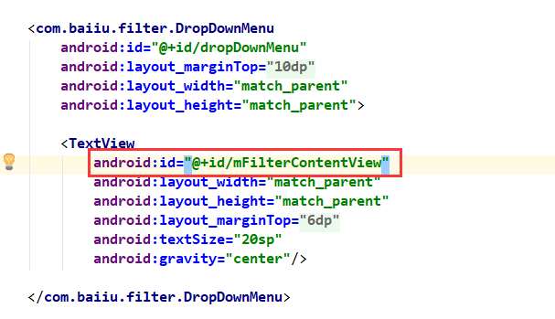
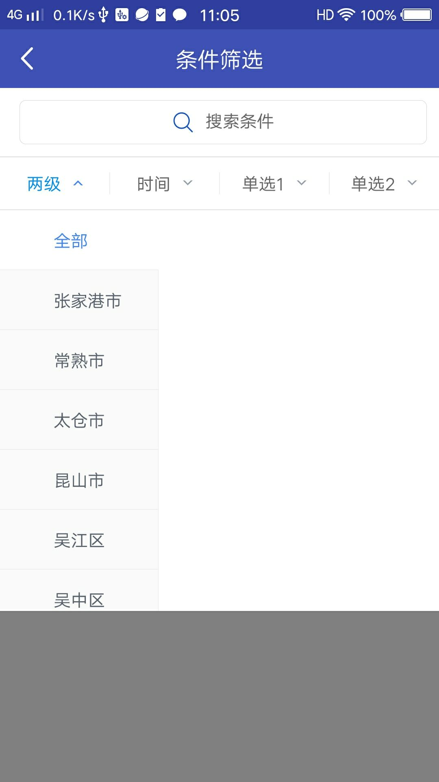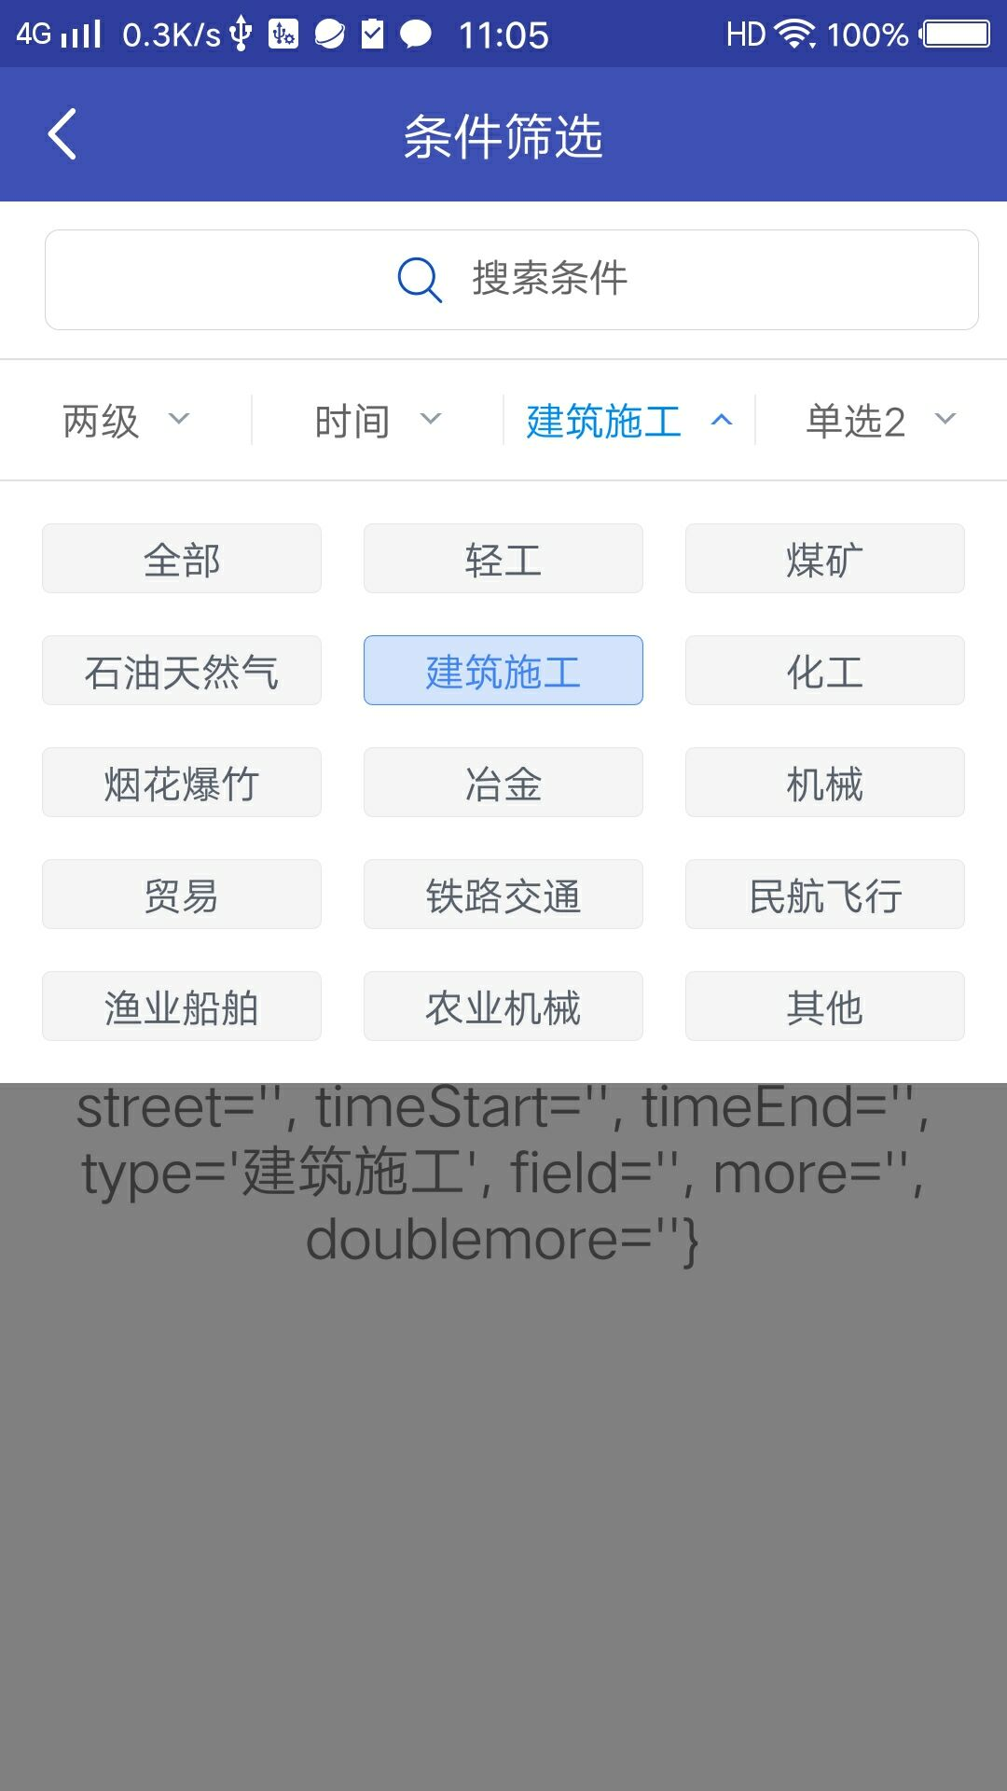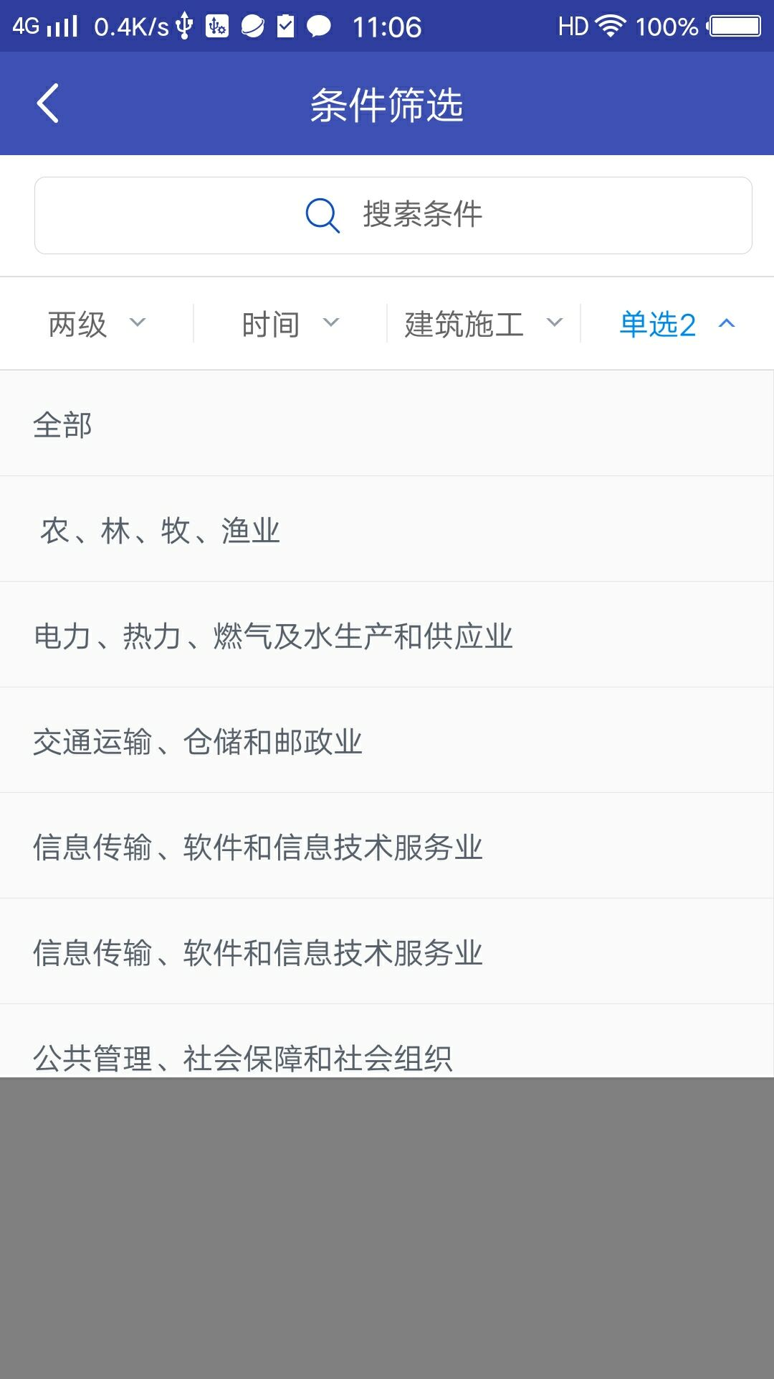

Squarecamera
自定义相机用到的库，启用系统相机，设置默认前置摄像头，网上的方法都不管用，决定自定义相机，相机界面可自行修改。使用需要引用库里面的CameraActivity，
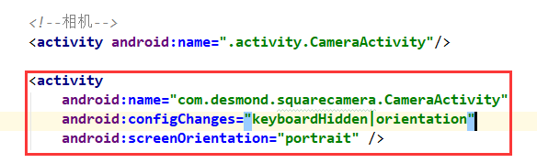
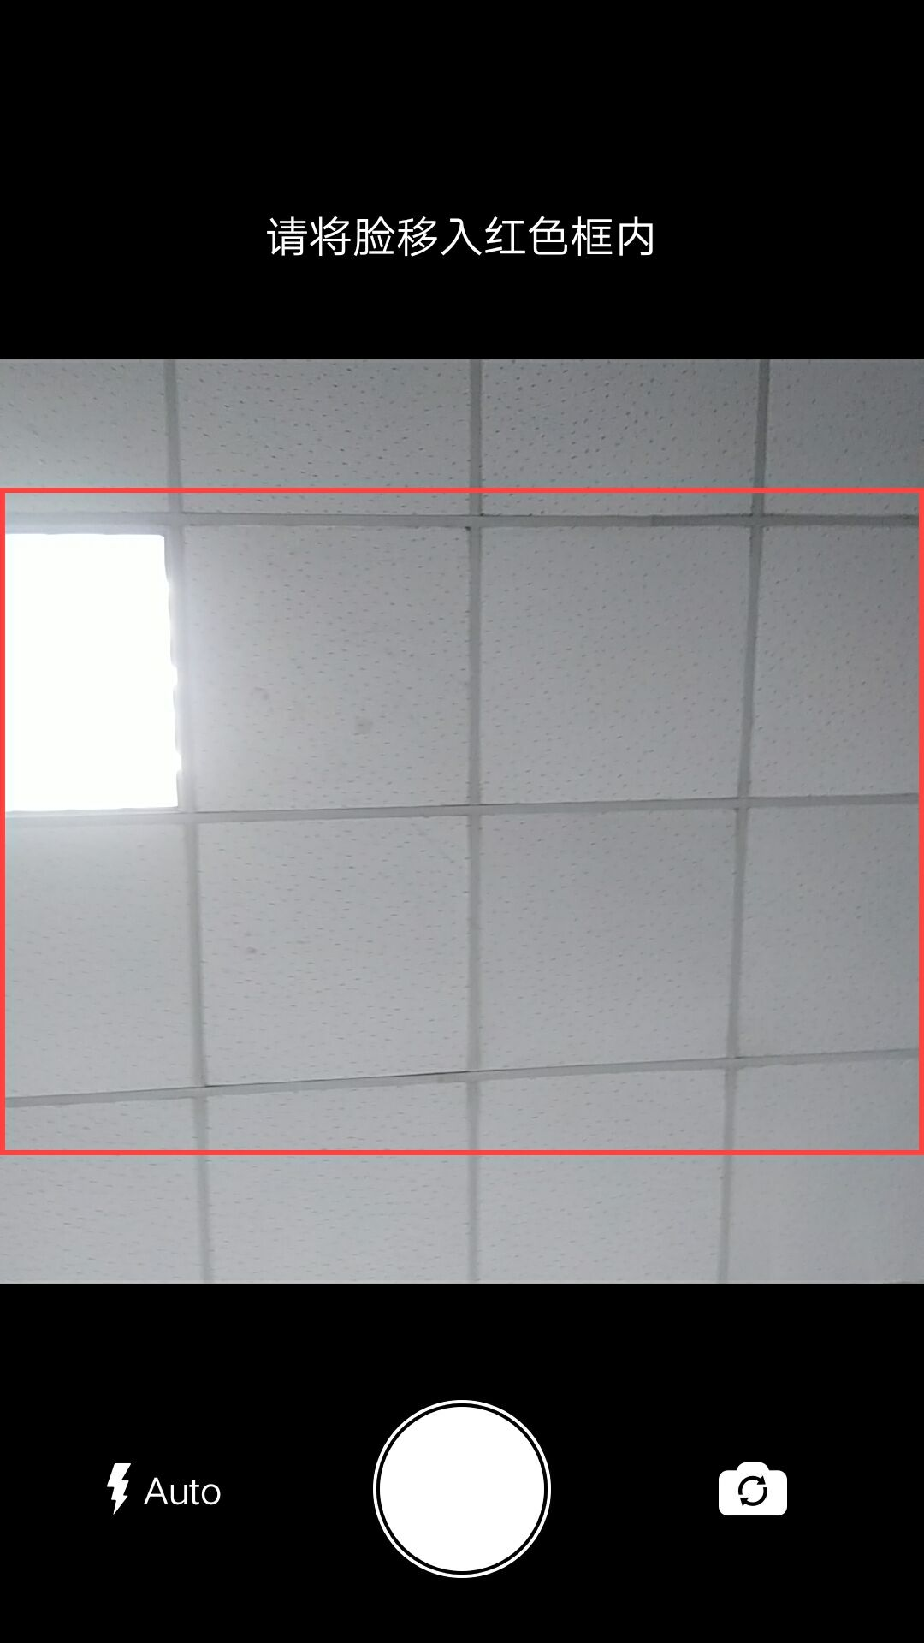

Szyllibrary
一些单独小功能封装在这个库中。

图片选择
主要文件路径：com.szyl.szyllibrary.tools.pickimage
自行封装ImageGridView，支持3中模式，show展示模式，add新增模式，showadd 展示新增模式。默认是add新增模式
注意：使用时传入一个对应的模式参数

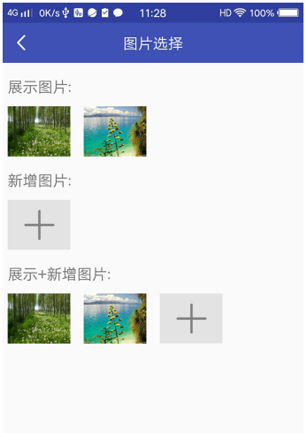

增加水印
主要文件路径com.szyl.szyllibrary.utils.TsPictureUtil
可增加文字或图片，位置可自行放置，水印可旋转



公共title
主要文件路径com.szyl.szyllibrary.view.TsCustomActionBar

使用：在布局文件中引入
<com.szyl.szyllibrary.view.mybar.CustomNavigationBar
android:layout_width="match_parent"
android:layout_height="wrap_content"
android:background="@color/colorPrimary"
app:cus_title="图片选择"
app:isnot_right_pic="true" />
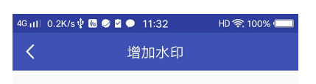

苹果效果的搜索框
主要文件路径com.szyl.szyllibrary.view.IOSSearch
使用：在布局文件中引入 样式可在StyleEditText修改
<com.szyl.szyllibrary.view.IOSSearch.SearchEditText
android:id="@+id/mi_decl_search"
android:layout_gravity="center_vertical"
style="@style/StyleEditText"
android:hint="搜索条件"/>

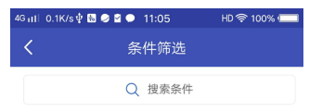

选择器
主要文件路径com.szyl.szyllibrary.view.wheelPicker

